**Homework 4**

自硕21 崔晏菲 2021210976

注：因为我不会R语言，所以代码都是用Python写的。代码文件见homework4-code.ipynb

**6.3**

解：

1. 由题目可得

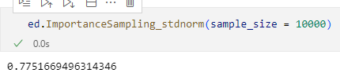

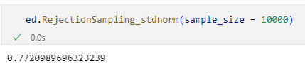

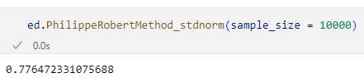

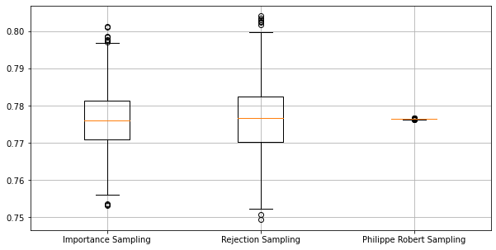

可见，这三个方法的MC采样方法得到的估计，均值很接近，但前两个的方差比第三个高太多。这其实是因为第三个方法虽说是采样，但其实更像数值积分。

**6.6**

解：

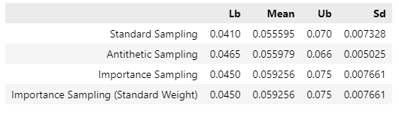

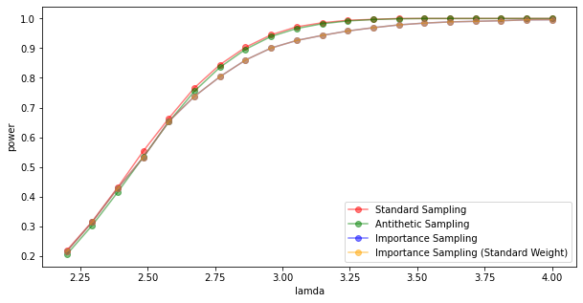

**6.7**

解：

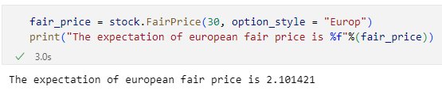

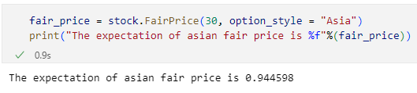

1. dsdsd